My Paper’s Title: A Full Analysis of Everything

W. Joel Schneider
College of Education and Human Development, Temple University

Author Note
W. Joel Schneider https://orcid.org/0000-0002-8393-5316
Correspondence concerning this article should be addressed to W. Joel Schneider, College of Education and Human Development, Temple University, 1301 Cecil B. Moore Ave., Philadelphia, PA 19122-6091, Email: schneider@temple.edu

Abstract
This is my abstract.
Keywords: keyword1, keyword2

My Paper’s Title: A Full Analysis of Everything
Lorem ipsum dolor sit amet, consectetur adipiscing elit, sed do eiusmod tempor incididunt ut labore et dolore magna aliqua. Ut enim ad minim veniam, quis nostrud exercitation ullamco laboris nisi ut aliquip ex ea commodo consequat. Duis aute irure dolor in reprehenderit in voluptate velit esse cillum dolore eu fugiat nulla pariatur. Excepteur sint occaecat cupidatat non proident, sunt in culpa qui officia deserunt mollit anim id est laborum.

Intro sub heading
Lorem ipsum dolor sit amet, consectetur adipiscing elit, sed do eiusmod tempor incididunt ut labore et dolore magna aliqua. Ut enim ad minim veniam, quis nostrud exercitation ullamco laboris nisi ut aliquip ex ea commodo consequat. Duis aute irure dolor in reprehenderit in voluptate velit esse cillum dolore eu fugiat nulla pariatur. Excepteur sint occaecat cupidatat non proident, sunt in culpa qui officia deserunt mollit anim id est laborum.

Intro sub heading
Lorem ipsum dolor sit amet, consectetur adipiscing elit, sed do eiusmod tempor incididunt ut labore et dolore magna aliqua. Ut enim ad minim veniam, quis nostrud exercitation ullamco laboris nisi ut aliquip ex ea commodo consequat. Duis aute irure dolor in reprehenderit in voluptate velit esse cillum dolore eu fugiat nulla pariatur. Excepteur sint occaecat cupidatat non proident, sunt in culpa qui officia deserunt mollit anim id est laborum.

Current Study
Lorem ipsum dolor sit amet, consectetur adipiscing elit, sed do eiusmod tempor incididunt ut labore et dolore magna aliqua. Ut enim ad minim veniam, quis nostrud exercitation ullamco laboris nisi ut aliquip ex ea commodo consequat. Duis aute irure dolor in reprehenderit in voluptate velit esse cillum dolore eu fugiat nulla pariatur. Excepteur sint occaecat cupidatat non proident, sunt in culpa qui officia deserunt mollit anim id est laborum.

Methods

Participants
Lorem ipsum dolor sit amet, consectetur adipiscing elit, sed do eiusmod tempor incididunt ut labore et dolore magna aliqua. Ut enim ad minim veniam, quis nostrud exercitation ullamco laboris nisi ut aliquip ex ea commodo consequat. Duis aute irure dolor in reprehenderit in voluptate velit esse cillum dolore eu fugiat nulla pariatur. Excepteur sint occaecat cupidatat non proident, sunt in culpa qui officia deserunt mollit anim id est laborum.

Procedure
Lorem ipsum dolor sit amet, consectetur adipiscing elit, sed do eiusmod tempor incididunt ut labore et dolore magna aliqua. Ut enim ad minim veniam, quis nostrud exercitation ullamco laboris nisi ut aliquip ex ea commodo consequat. Duis aute irure dolor in reprehenderit in voluptate velit esse cillum dolore eu fugiat nulla pariatur. Excepteur sint occaecat cupidatat non proident, sunt in culpa qui officia deserunt mollit anim id est laborum.

Results
See Figure 1 for more detail.
See Table 1 for individual agreement statistics. Flextable is a nice package for formatting tables.
Actual and predicted durations were strongly correlated, r(134) = 0.90, p < .001.

Table 1
Table title
unique_id | duration_actual | n_actual | duration_predicted | n_predicted
10/1 | 73.93 | 30.00 | 67.21 | 33.00
102/1 | 59.46 | 71.00 | 74.07 | 57.00
102/3 | 23.80 | 176.00 | 27.02 | 155.00
102/4 | 23.22 | 51.00 | 32.89 | 36.00
103/1 | 142.47 | 17.00 | 134.56 | 18.00
105/1 | 83.50 | 16.00 | 95.43 | 14.00

Figure 1
Figure title
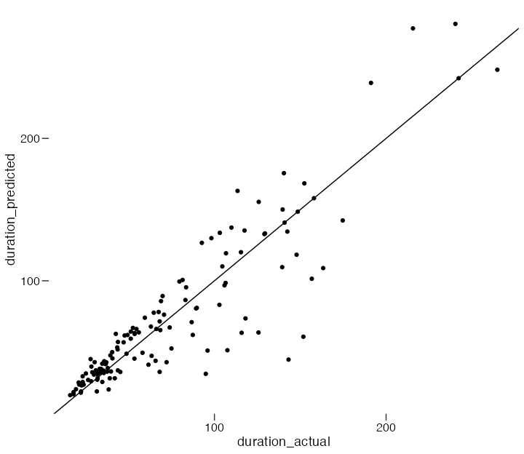
Figure note

